**考点五　图文转换**

——读懂图表，实现图文的“无缝”对接

Ⅰ　精做课标真题，把握复习方向

1.(2013·新课标全国Ⅰ)下面是我国颁布的“中国环境标志”，请写出该标志中除文字以外的构图要素及其寓意，要求语意简明，句子通顺，不超过70个字。

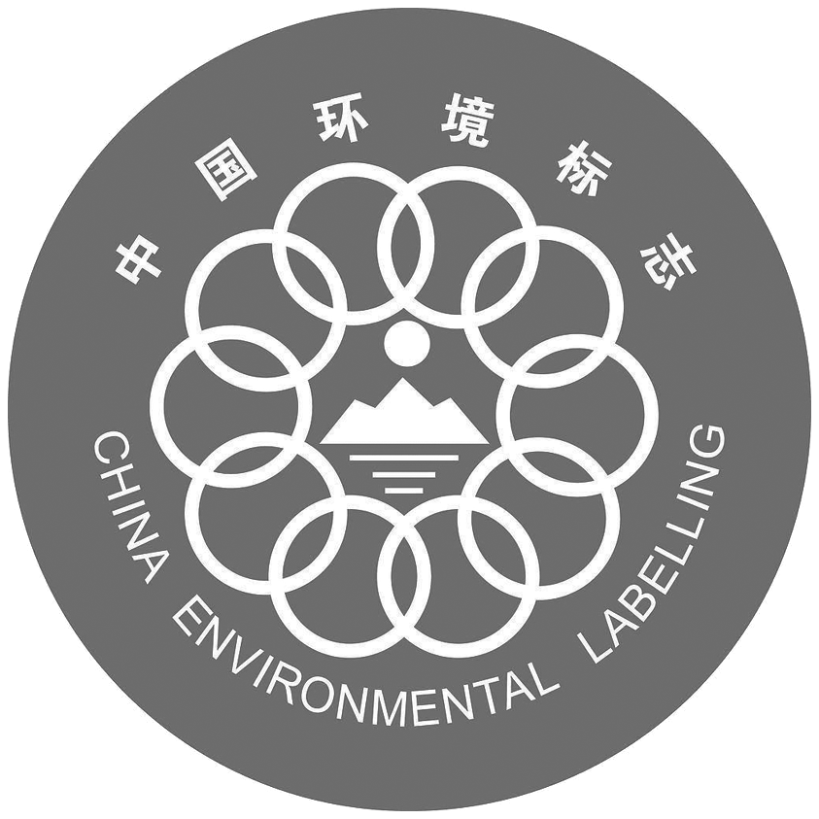

答：

答案　(示例)图形由中心的青山、绿水、太阳及周围的十个环组成。图形的中心结构表示人类赖以生存的环境，外围的十个环紧密结合，环环紧扣，表示公众参与，共同保护环境；同时十个环的“环”字与环境的“环”同字，其寓意为“全民联合起来，共同保护人类赖以生存的环境”。

解析　本题是图文转换题。首先要注意要求：除文字以外的构图要素及其寓意。还要认真观察图片：中间有山、水、太阳，外围是十环，体会它的象征意义。

2.(2013·新课标全国Ⅱ)下面是我国的“国家节水标志”，请写出该标志的构图要素及其寓意，要求语意简明，句子通顺，不超过70个字。



答：

答案　图标由水滴、手掌和圆形组成。圆形代表地球，象征节水能保护地球生态；手掌托着水滴，象征人人动手节约每一滴水；手掌又像一条河流，象征滴水成河。

解析　“国家节水标志”由水滴、手掌和地球变形而成。圆形代表地球，象征节约用水是保护地球生态的重要措施。标志留白部分像一只手托起一滴水，手是拼音字母JS的变形，寓意为节水，表示节水需要公众参与，鼓励人们从我做起，人人动手节约每一滴水，手又像一条蜿蜒的河流，象征滴水汇成江河。水和手的结合像心字的中心部分(去掉两个点)，且水滴正处在“心”字的中间一点处，说明节约用水需要每一个人牢记在心，用心去呵护，节约每一滴珍贵的水。由于有字数限制，可以在此基础上筛选关键信息，进行整合。

3.(2014·新课标全国Ⅰ)下面是某中学暑期瑶族村考察的初步构思框架，请把这个构思写成一段话，要求内容完整，表述准确，语言连贯，不超过75个字。

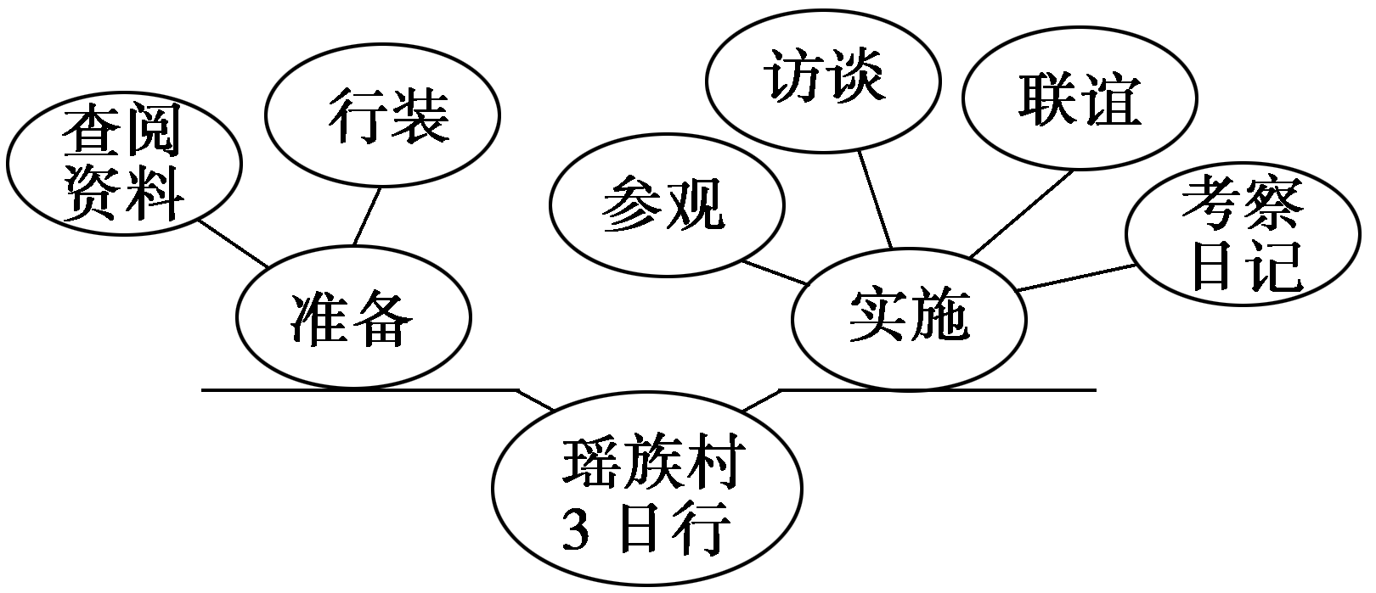

答：

答案　(示例)本次瑶族村三日行考察要求参加人员事先查阅资料，了解瑶族概况，备好所需行装；考察期间的主要活动有参观、访谈以及与村民联谊，每人需写日记记录考察情况。

解析　本题以图文转换的形式考查对画面的理解和语言表达简明、连贯、得体、准确的能力。该图应属于思维导图类，要注意理清思维框架的层次。最低端是整个框架的中心：“瑶族村3日行”。下级节点分为两个方面——“准备”和“实施”，每个方面又包含新的子节点。

4.(2014·新课标全国Ⅱ)下面是某班级春游活动的构思框架，请把这个构思写成一段话，要求内容完整，表述准确，语言连贯，不超过75个字。

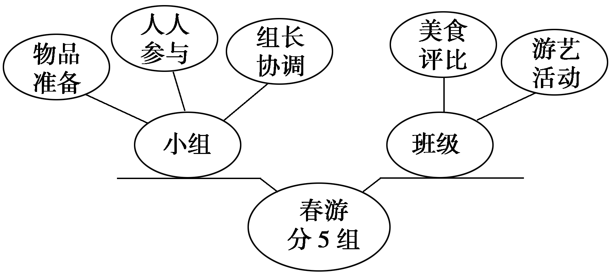

答：

答案　(示例)本次春游全班分为5个小组，以组为单位准备所需物品，要求人人参与，组长负责协调。各组拿出美食进行班级评比，并参加游艺活动。

解析　本题以图文转换的形式考查语言表达准确、连贯的能力。描述图示要抓住图示各元素之间的联系，准确描述出“春游”的组织形式、具体准备、活动要求及活动内容。图示“分5组”是组织形式，图示“小组”统领的是准备和要求，图示“班级”统领的是活动内容。

命题探究及备考启示

1.课标卷在图文转换命题方面有何特点？

答案　从近两年图文转换题可以看出其起点高、题型新，彰显了课标卷紧贴“读图时代”脉搏，注重创新的趋势：

(1)2013年首次考查图文转换，考的不是传统的表文转换、图文转换，而是较冷的题型——徽标转换；2014年本以为会回归传统，不料推出新题型——活动构架图的文字转换。2015年可能还会继续创新。

(2)考点综合。经常把图文转换与语言表达准确、简明、连贯结合起来考查。

2.根据课标卷的命题特点，我们应如何复习图文转换呢？

答案　(1)加强读图能力训练。图文转换题的前提是“图”，如果“图”读不懂、读不准，那么答题便成了无源之水。对高考中出现过的各种图表都要读一读，练一练，从中掌握一些读图的要领。必须做好这个专项训练。

(2)全面掌握各种题型的答题要领，做到对待每一种题型都有自己的应对之法。

(3)重视基本素养和写作基本功。语用题的考查，归根结底是对基本素养和写作基本功的考查，所以平时要特别注意生活积累和语言表达方面的积累。平时要多关注生活和社会，关注他人与自然，扎扎实实提高写作能力。

(4)注意学科间的打通。像图文转换，需要很好的读图能力，而图表类在理科学习、一些文科综合分析题中经常出现。因此，在这些学科内容的学习中，要有意识地训练读图能力，尤其是图表的观察能力、空间想象能力、准确的转换能力。

Ⅱ　掌握五类图文转换题的规范要求

一、漫画类转换题

(一)如何阅读漫画

1.(2013·重庆)阅读下面的漫画，按要求答题。

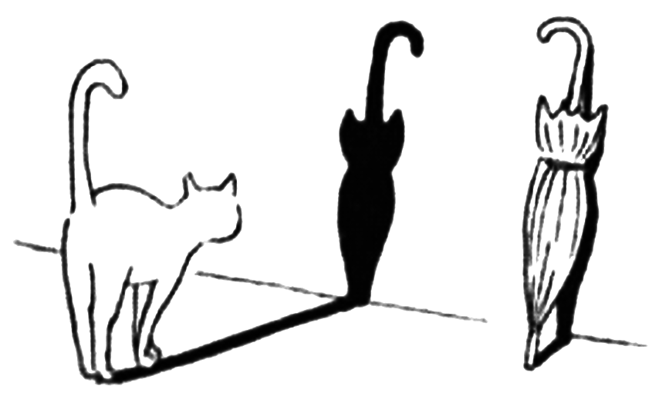

(1)给漫画拟出标题。要求：切合漫画含意，不得用“无题”作标题。

答：

(2)用一句话说明漫画给你的启示。要求：与标题有内在联系，不超过15个字。

答：

答案　(1)真相·假象

(2)不要被假象迷惑，真相常躲在背后。

解析　本题考查拟写标题和理解漫画寓意的能力。做这类题，首先要读懂画面，然后揣摩画面中蕴含的意义。理解这幅漫画的关键是小猫投在墙上的影子和伞后隐藏的影子。小猫的影子很像伞的影子，但伞的真正影子却在其背后。本题开放性较强，只要标题、画面、启示间有内在联系，且言之成理即可。

精要点拨



漫画是一种具有讽刺性或幽默性的绘画，它多从政治事件和生活现象中取材，通过夸张、比喻、象征、寓意等手法，表现幽默、诙谐的画面，借以讽刺、批评或颂扬某些人或事。它一般由标题、画面、寓意三部分组成。

读漫画，要特别抓住其突出特征：坐标曲线要抓住曲线变化的规律，尤其是“高峰”与“低谷”(俗称“抓两头”)；柱状饼式图要抓住各要素的比例分配及变化情况，特别是“比重”与“临界点”；生产流程图要抓住先后顺序、核心工艺等。

(二)如何做漫画类转换题

2.阅读下面的漫画，回答问题。

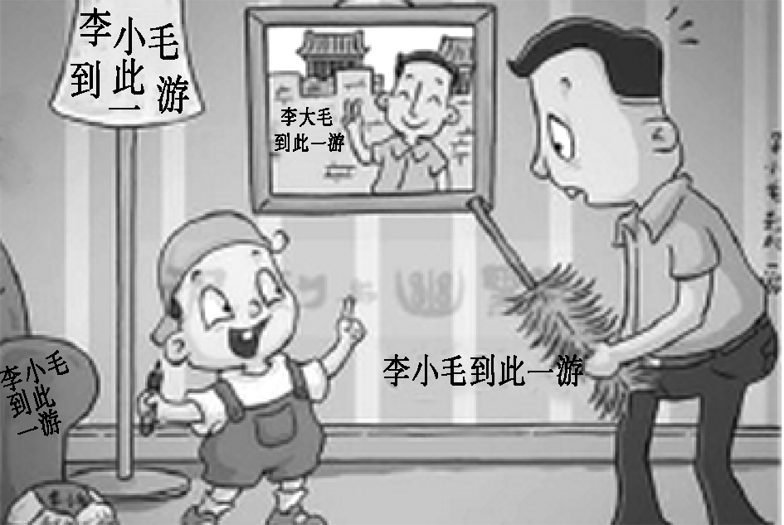

(1)这幅漫画形象地提醒人们：

(2)为漫画拟写一个富有讽刺意味的标题：

答案　(1)家长在教育孩子时，要为孩子树立好榜样。

(2)榜样(或有其父必有其子)

3.请用简洁的说明性文字介绍下面这幅漫画，然后用一句话写出它的寓意。

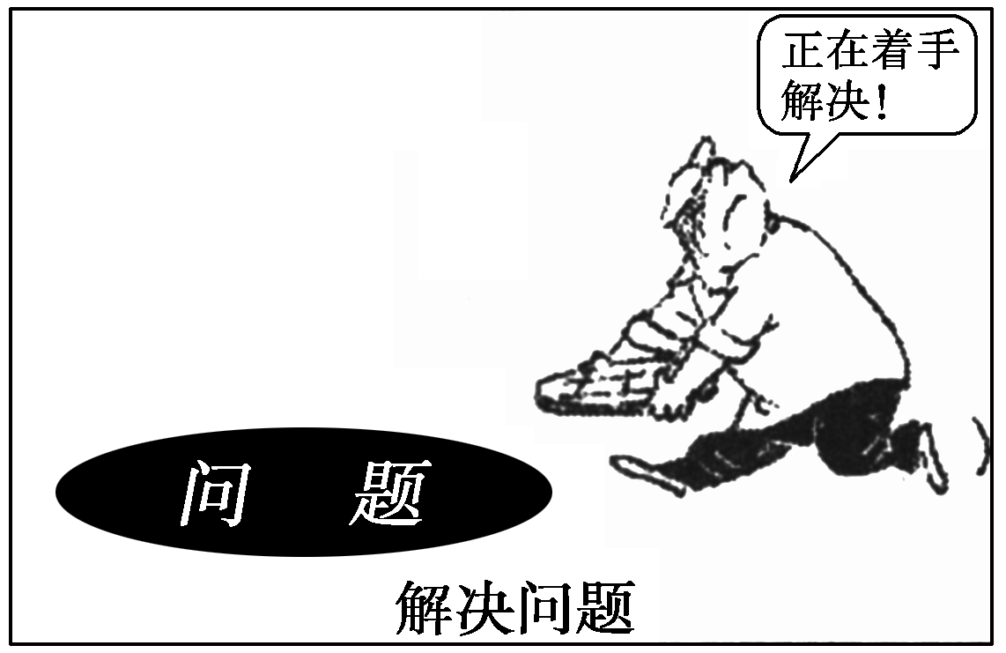

介绍：

寓意：

答案　(介绍：)这是一幅标题为“解决问题”的漫画。画面左下角是一个内有“问题”二字的大大的没有盖子的黑色窨井；右边有一个人手拿小小的窨井盖，边跑边扭过头说：“正在着手解决！”

(寓意：)讽刺(批判)了那些口头承诺解决问题而实际上并没有真正解决问题(或“不负责任”“敷衍塞责”等)的人或行为。(或：讽刺了一些人对于出现的问题，不是切实想办法解决，而是应付上级，妄图遮掩隐瞒的行为。)

精要点拨



1.审题

(1)审清题干要求，特别注意是要“描述画面”还是“介绍画面”之类的区别。

(2)审漫画：①审标题，仔细审读漫画的题目，认真分析思考题目的含义；②审主体画面，准确把握漫画的主题；③审题注和画注，题注和画注往往是对漫画的特别提示，这也能帮助我们准确理解漫画的主题思想。

在审题结束后不要急于解答，要认真分析思考漫画反映的问题有什么典型性，有哪些实际意义等，至少应弄明白两个问题：一是从观察漫画给我们的第一印象来看，漫画直接说明了什么问题，直接告诉了我们什么信息；二是在欣赏之余闭上眼睛想一想，漫画间接说明了什么，即在作品内容的背后反映的问题或原因是什么。在解题时，还要将漫画这一直观图像所反映的内容同社会现实联系起来。

2.答题

(1)拟标题。标题是漫画的眉目，它有暗示漫画寓意或揭示讽刺对象的作用。拟定标题先要弄清漫画讽刺的主体和漫画的主题，然后围绕讽刺的主体或主题拟加标题。拟题可直接以讽刺或颂扬的主体命名，也可扣住漫画的主题命名。

(2)说画面。描述画面，就是用描述性的语言介绍画面内容，描述时要注意对象，留意方位，按照顺序，准确表述。描述时只要求对漫画内容本身加以说明，不可超越漫画所给的图文信息添枝加叶，用主观想象代替画面中并不存在的东西。另外，如是说明画面，语言要客观；如是描述画面内容，语言可以形象些。

(3)挖寓意。要仔细品味画中的文字或解说，还要注意漫画夸张的细节，要学会由“实”及“虚”，由表及里，挖掘隐含信息，进一步提炼概括画面所揭示的主题，需要联系与漫画相类似的人或事。

二、图表类转换

(一)如何阅读图表

所谓“图表”，是指表示各种情况和注明各种数字的图和表的总称，如统计表、示意图等。

阅读图表，要注意以下几点。

①注重整体阅读。对这类考题，应当先对材料或图表资料等有一个整体的了解，把握一个大主题或方向。要通过整体阅读，搜索有效信息。

②区别不同图表的特点。具体而言，图表式的要兼顾图表的各个要素，坐标曲线图要抓住曲线变化的规律，柱状饼式图要抓住各要素的比例分配及变化情况，生产流程图要抓住事理的时空、先后逻辑顺序等。不能顾此失彼，更不能遗漏信息。

③重视数据变化。我们要重视图表中的数据变化，数据的变化往往说明了某个问题，而这可能正是这个材料的重要之处，这也是得出观点的源头。

④注意图表细节。图表中有一些细节不可忽视，它往往起提示作用。如图表下面的“注”等。

(二)如何做图表类转换题

4.(2014·大纲全国)根据下面图表提供的信息，将2008年至2012年五年间我国城乡居民人均文化消费支出的特点写成一段话。要求内容完整，语言连贯，不超过80个字。

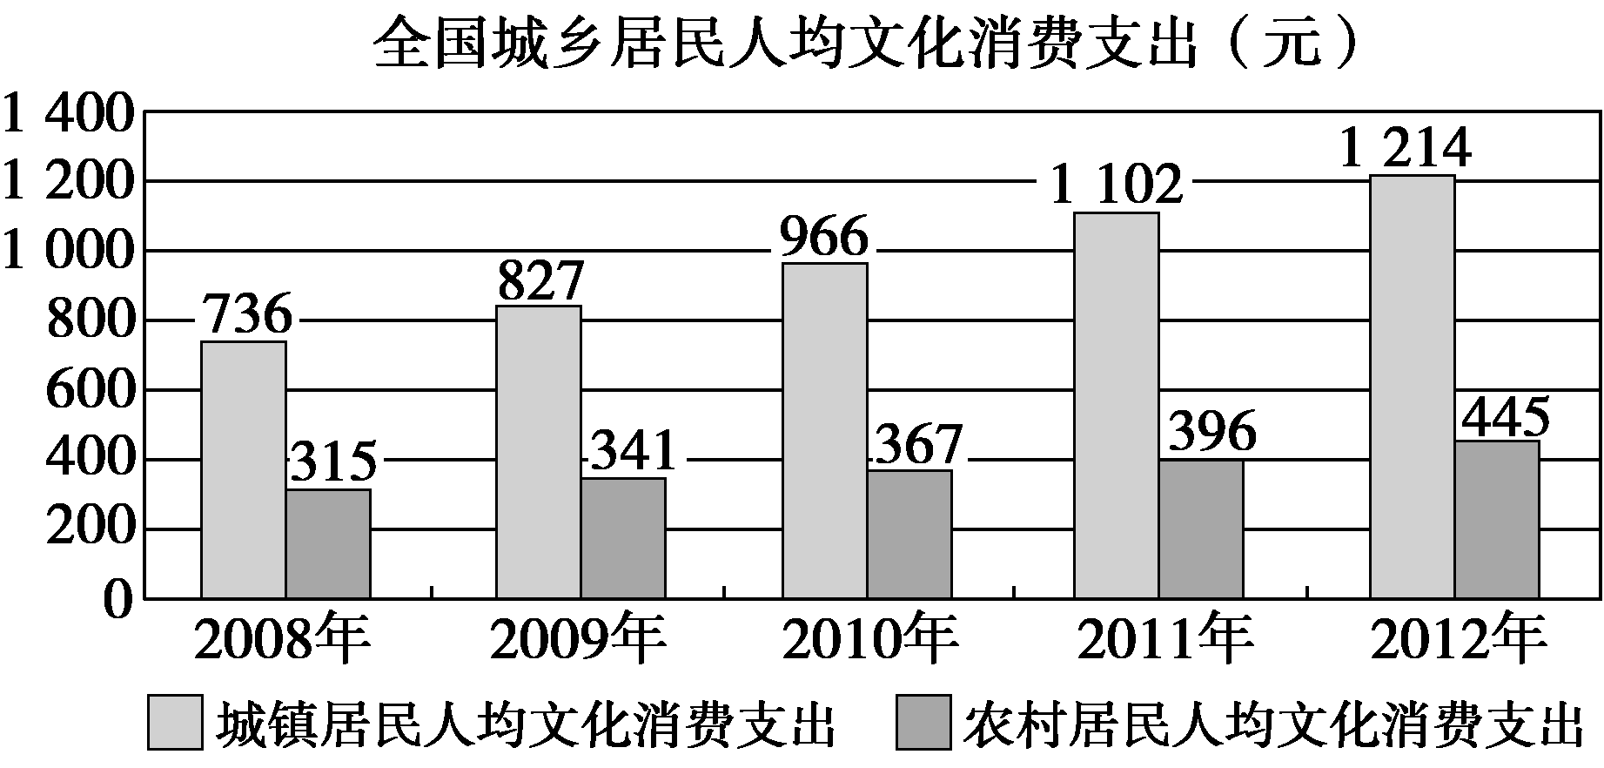

答：

答案　(示例)图表显示，2008年至2012年我国城镇居民和农村居民人均文化消费支出均逐年增加，而城镇居民文化消费支出增幅大于农村居民，二者的差距在逐年加大。

解析　本题是一道图文转换题。这个图表，主要内容为城镇居民与农村居民人均文化消费支出特点的情况的对比，一是两者都在逐年增加，二是两者增幅有别。解题时要注意横坐标、纵坐标所标注的数据，全面、准确地分析表格中的数字以及呈现出的规律，通过比对、概括，得出答案。

5.(2014·辽宁)阅读下面的问卷调查统计表，根据其中反映的情况，补充下面文段中空缺的内容(不得出现数字)，使上下文语意连贯。

(1)您希望开设礼仪教育的课程吗？

A.非常希望 B.希望

C.不希望 D.无所谓

|  |  |  |
| --- | --- | --- |
| 调查对象  选项 | 学生 | 市民 |
| A | 19.08% | 11.90% |
| B | 68.79% | 59.52% |
| C | 5.20% | 5.95% |
| D | 6.94% | 22.62% |

(2)您认为礼仪教育的承担者应该是(多项选择)

A.家庭 B.学校

C.社会 D.以上都是

|  |  |  |
| --- | --- | --- |
| 调查对象  选项 | 学生 | 市民 |
| A | 20.23% | 22.62% |
| B | 9.83% | 15.48% |
| C | 8.67% | 13.10% |
| D | 65.32% | 58.33% |

调查显示，学生与市民对礼仪教育的认识有诸多相同之处。在是否希望开设礼仪教育课程的问题上，学生与市民中 ① 。在礼仪教育承担者的问题上，学生与市民中 ② ；同时，也都认为家庭、学校、社会三者之间，家庭是最重要的礼仪教育承担者，然后依次为学校和社会。但学生与市民的认识也存在差异，例如对礼仪教育的需求， ③ 。

①

②

③

答案　①多数希望开设礼仪教育课程

②多数认为礼仪教育的责任应由家庭、学校和社会共同承担

③学生比市民更加强烈

解析　本题以表文转写的形式考查语言表达简明、连贯。首先要明确图表所显示的内容，再根据题目要求作答。

精要点拨



1.审题

审题时要注意表头和表脚的文字，弄清楚图表说明的对象和比较的角度；注意题干中句式表达的要求(单句还是复句)和字数限制。有的题目还限定了以某个具体对象作为答案的主语，类似句子的重组题型，要求你去续写，应注意题目要求。

2.答题

(1)一定要扣住题干要求作答，因为题干要求往往对内容有一定的提示性，最好能利用题干要求甚至图表标题用语作答。

(2)对于复杂的表格，组织答案时不能只就一个方面来展开，要善于从横向、纵向、斜向等角度综合分析。

(3)把握数据表述分寸。在解答表述中，特别是在反映事物变化或规律时，选用词语要准确。如表明增长趋势，可用的词语有：“增加了”“增加到”“增长了××倍”等。表明下降趋势，可用的词语有：“减少了”“减少到”“减少了(百分数、分数，不能用倍数)”等。又如表示程度范围的概念：“近一半(约50%)”“大部分(比例在55%～70%)”“绝大多数(比例占70%以上)”“所有”“约几成”等。

(4)语言简要，不要一五一十地把图表内容全都说明出来，或者思路不清、角度交错等。

三、徽标类转换

(一)如何阅读徽标

徽标，即徽记、标志，它不是一般的图标，往往“言简意赅”，高度凝练，蕴涵着丰富的含义。

读徽标时要注意：(1)观察分析构图元素：图形、色彩，宏观把握徽标的外形特点，结合徽标主题，注意中英文大小写和缩写变化，以及涉及的时间、事物等。

(2)注意由表及里分析其内涵和寓意，对徽标的创意(含义)要联系具体对象作出合理解释。切忌随意猜想，要扣住徽标中的信息点来联想。

(二)如何做徽标类转换题

6.下面是国家防灾减灾日的徽标，请根据这幅徽标回答问题。

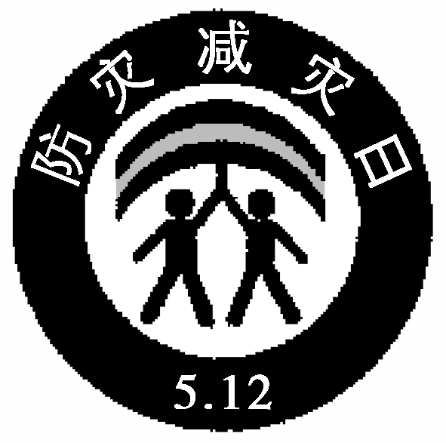

(1)简要说明国家防灾减灾日徽标的构成要素。

答：

(2)请谈一谈国家防灾减灾日徽标的创意。

答：

答案　(1)徽标以彩虹、伞、人为基本构图要素。

(2)雨后天晴的彩虹蕴意着美好、未来和希望；伞是人们防雨的常用工具，其弧形形象代表保护、呵护之意；两个人代表着一男一女、一老一少……大家携手，共同防灾减灾。整个标识体现出积极向上的思想和保障人民群众生命财产安全之意。

精要点拨



1.审题：明确要求

徽标类题目一般由三部分组成：

(1)关于徽标的提示和注释。(据此可把握答题要点)

(2)主体(徽标本身)。它由各要素整合而成，形成特定的情景和主题思想。

(3)问题，是试题的归宿，即指定考生按其要求与内容解答。

2.答题：准确有序

(1)准确。依据题干对内容等方面要求进行表述，切忌生拉硬拽。

(2)有序。说明画面要有整体意识，留意方位，按照顺序，先总后分，先主后次；揭示寓意由表及里，在字数不超的前提下力求全面。

四、框架示意图类转换

7.下面是语言现象的图示框架，请根据图示概述语言现象的基本特征，要求内容完整，表述准确，语言连贯，不超过50个字。

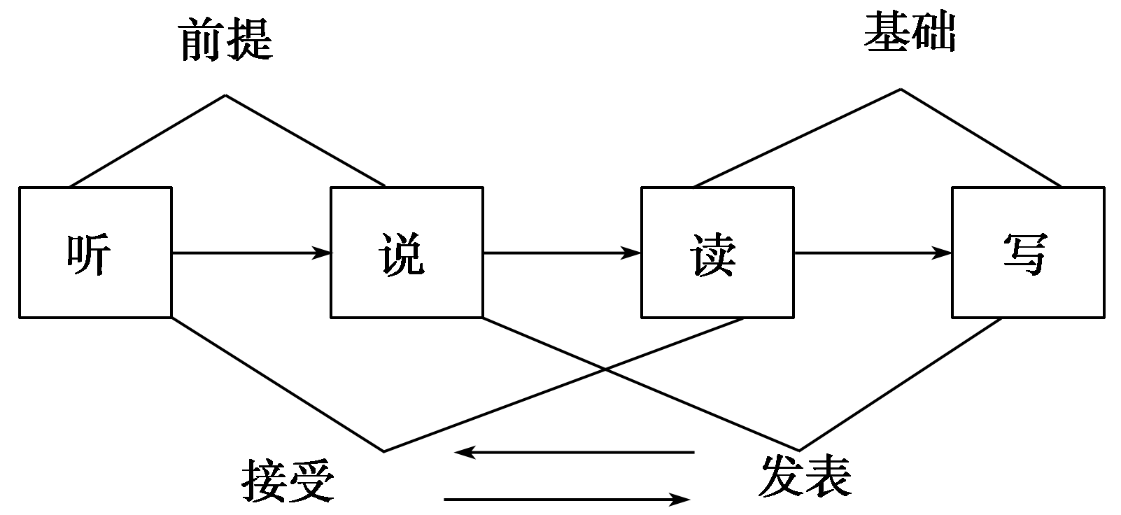

答：

答案　听说是前提，读写是基础；听和读是接受信息，说和写是发表信息；它们之间是相互联系，相互促进的。

精要点拨



这类题是较为新颖的题型，与实际生活联系紧密，以2014年新课标全国两卷考查的初步构思框架图题为代表。它一般给出一个框架示意图，要求用文字准确转换出来。答题时一要看清题目要求；二要读懂框架关系及流程，要尽量把它体现在答案中，对“初步构思框架示意图”还要注意正确分类；三要注意准确、连贯的要求，符合字数要求。另外，“初步构思框架图”是指尚未执行的路线图，不能写成已经完成的事情。

五、看图写话类题

8.我国的“空巢老人”越来越多。据调查，“空巢老人”中存在心理问题的比例达到60%，而达到疾病程度，需要医学关注、心理干预的“空巢老人”，比例占到10%～20%。如何关爱老人、敬爱老人已经成为一个不容忽视的社会问题。请看下面这幅公益广告，先阐述画面内容，然后拟写一条敬老的公益广告语。

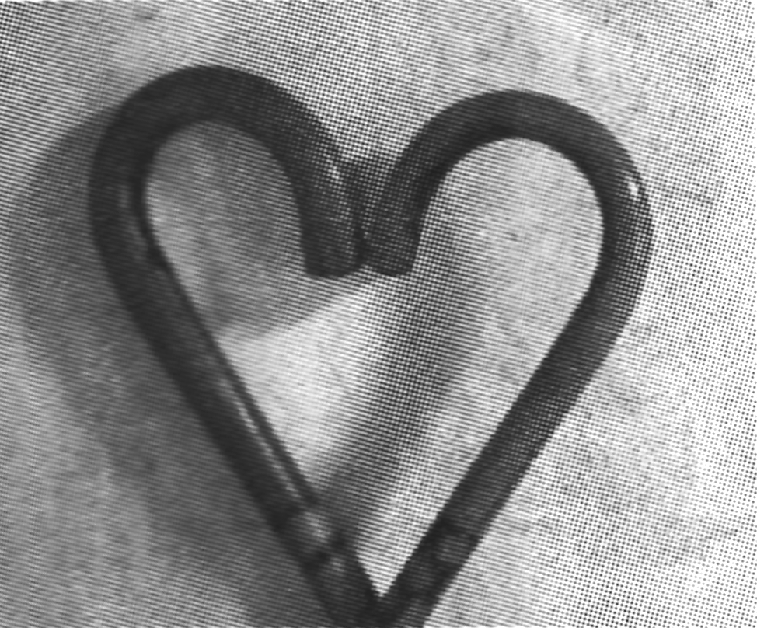

答：

答案　(1)画面内容：画面的主体是由两根拐杖组成的一个“心”的形状。“两根拐杖”代表着一对老人，“心”则说明老人也需要关爱。

(2)广告语：关爱老人，就是善待明天的自己。

9.下图是一组真实的照片。二十年前奶奶推着孙子，二十年后孙子推着奶奶，照片拍摄于同一个地点。请紧扣画面细节，续写下面一段话，不超过100字。

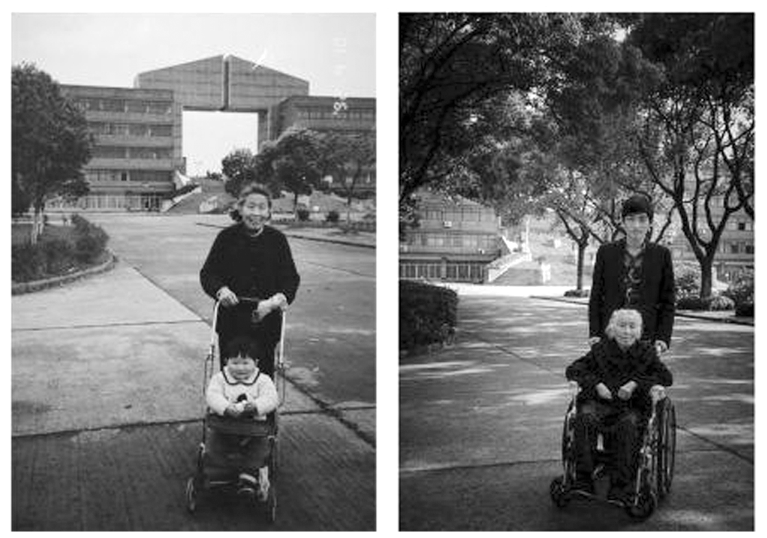

时间都去哪儿了，二十年匆匆而过，我长大了，您却老了。

答案　(示例)二十年，您用小小的童车推着我快乐的童年，推着我幸福地成长。二十年，您身后的小树早已枝繁叶茂，而您却已华发苍颜。如今，我愿用我的青春年华，推出您安康的晚年。

精要点拨



这类题不同于一般常见的图文转换题，即不是简单、单一的信息转换、文字转述，而是把所给漫画、图片等当成一个引子，一个把手，要求或欣赏，或点评，或写解说词、宣传语等，还可以是图文结合的仿写、续写等。应该说这种题型是对传统图文转换的创新、发展，是一种创新题型，我们姑且把它说成是“看图写话”题。

答这种题型，必须要以所给图画(片)为支撑和基础，同样要求读懂图画。只有读出了图画的内容、主旨，才有了进一步完成其他文字要求的基础。之后，再看题目提出了怎样的“写话”要求，这一步才是主体。这些要求主要有：①描述、想象画面内容；②写如解说词之类的日常小应用文；③与压缩、仿写等一道完成仿写、续写要求。在这一步中，考查综合性强，必须一一满足这些要求。